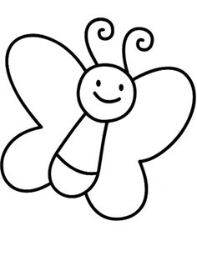

**lied**

**dag mooie vlinder in mijn tuin,**

**je lacht de zomer toe**

**je vliegt maar altijd op en neer**

**en noo-ooit ben je moe**